**HỌC LIỆU MÔN VẬT LÍ 9 HỌC KÌ II**

**NĂM HỌC 2019-2020**

**Bài 40: HIỆN TƯỢNG KHÚC XẠ ÁNH SÁNG**

**I. Hiện tượng khúc xạ ánh sáng**

1. Quan sát:

2. Hiện tượng khúc xạ ánh sáng:

Hiện tượng tia sáng truyền từ môi trường trong suốt này sang môi trường trong suốt khác bị gãy khúc tại mặt phân cách giữa hai môi trường, được gọi là hiện tượng khúc xạ ánh sáng.

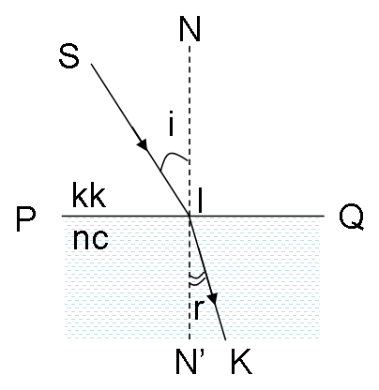 3. Một vài khái niệm:

- I: điểm tới SI: tia tới

- IK: tia khúc xạ NN’: pháp tuyến

- Góc tới, kí hiệu là: i

- Góc khúc xạ, kí hiệu là: r

- Mặt phẳng chứa SI và NN’ là mặt phẳng tới.

4. Thí nghiệm

5. Kết luận:

Khi tia sáng truyền từ không khí sang nước thì:

- Tia khúc xạ nằm trong mặt phẳng tới.

- Góc khúc xạ nhỏ hơn góc tới.

**II. Sự khúc xạ của tia sáng khi truyền từ nước sang không khí.**

Khi tia sáng truyền từ nước sang không khí thì:

- Tia khúc xạ nằm trong mặt phẳng tới.

- Góc khúc xạ lớn hơn góc tới

III. Vận dụng

1. Phân biệt hiện tượng khúc xạ và hiện tượng phản xạ ánh sáng?

2. Giải bài tập trong sách bài tập

**Bài 42: THẤU KÍNH HỘI TỤ**

I. Đặc điểm của thấu kính hội tụ

Thấu kính hội tụ thường dùng có phần rìa mỏng hơn phần giữa.

Hình dạng:

Kí hiệu của thấu kính hội tụ:

II. Trục chính, quang tâm, tiêu điểm, tiêu cự của thấu kính hội tụ

1.Trục chính (Δ)

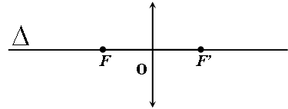

Các tia tới vuông góc mặt thấu kính hội tụ có một tia cho tia ló truyền thẳng không đổi hướng trùng với một đường thẳng gọi là trục chính (Δ)

2. Quang tâm (O)

- Trục chính cắt thấu kính hội tụ tại điểm O, điểm O là quang tâm

- Tia sáng đi qua quang tâm, đi thẳng không đổi hướng.

3. Tiêu điểm (F, F’)

- Một chùm tia tới song song với trục chính củathấu kính hội tụ cho chùm tia ló hội tụ tại tiêu điểm của thấu kính.

-Mỗi thấu kính hội tụ có hai tiêu điểm F, F’đối xứng nhau qua thấu kính.

4. Tiêu cự ( f )

- Là khoảng cách từ quang tâm đến mỗi tiêu điểm.

OF = OF’ = f

* Đường truyền của ba tia sáng đặc biệt qua thấu kính hội tụ

- Tia tới đến quang tâm thì tia ló tiếp tục truyền thẳng theo phương của tia tới.

- Tia tới song song với trục chính thì tia ló qua tiêu điểm.

- Tia tới qua tiêu điểm thì tia ló song song với trục chính.

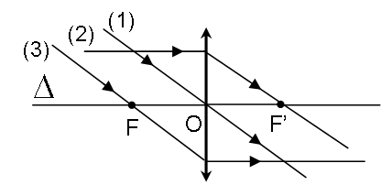

III: Vận dụng

1. C7:

O

S

F

F’

S’

⋅•

⋅•

I

2. Giải bài tập trong sách bài tập

**BÀI 43: ẢNH CỦA MỘT VẬT TẠO BỞI THẤU KÍNH HỘI TỤ**

**I.** **Đặc điểm của ảnh của một vật tạo bởi thấu kính hội tụ**

- Vật đặt ngoài khoảng tiêu cự cho ảnh thật, ngược chiều với vật. Khi vật đặt rất xa thấu kính thì ảnh thật có vị trí cách thấu kính một khoảng bằng tiêu cự.

- Vật đặt trong khoảng tiêu cự cho ảnh ảo, cùng chiều và lớn hơn vật.

**II. Cách dựng ảnh** .

**1. Dựng ảnh của điểm sáng S tạo bởi thấu kính hội tụ**

**C4.**

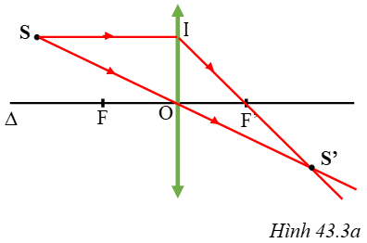

**2. Dựng ảnh của một vật sáng AB tạo bởi thấu kính hội tụ**

- Trường hợp a: OA = d = 36cm

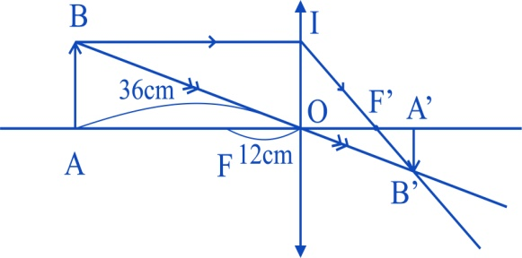

- Trường hợp b: OA = d = 8cm

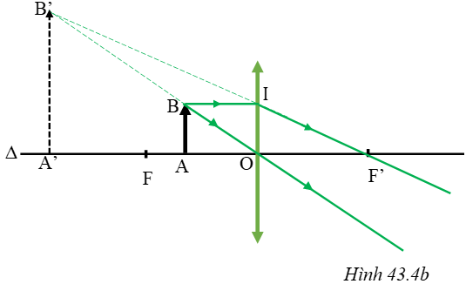

III. Vận dụng

**C6**

* Trường hợp a

Tóm tắt

OF = OF’ = f = 12cm

OA = d = 36cm

A’B’ = h = 1cm

OA’ = ?cm

A’B’ = ?cm



Xét ΔOAB đồng dạng với ΔOA’B’ ta có

(1)



Xét ΔF’OI đồng dạng với ΔF’A’B’ ta có

(2)



Mà OI = AB, F’A’ = OA’- OF’ thay vào (2) ta có

⇒  (3)

Từ (1) và (3) ta có

⇒

⇒



⇒ OA’= 18cm

Chiều cao của ảnh (A’B’)

Từ (1) => = 0,5cm



* Trường hợp b

Tóm tắt

OF = OF’ = f = 12cm

OA = d = 8cm

A’B’ = h = 1cm

OA’ = ?cm

A’B’ = ?cm



Xét ΔOAB đồng dạng với ΔOA’B’ ta có

(1)



Xét ΔF’OI đồng dạng với ΔF’A’B’ ta có

(2)



Mà OI = AB, F’A’ = OA’+ OF’ thay vào (2) ta có

⇒  (3)

Từ (1) và (3) ta có

⇒

⇒

⇒ OA’= 24cm

Chiều cao của ảnh (A’B’)

Từ (1) => = 3cm



Câu 1: Vật sáng AB được đặt vuông góc với trục chính của một thấu kính hội tụ có tiêu cự f =12cm. Điểm A nằm trên trục chính.Vật AB cách thấu kính một khoảng 6cm.

a. Nêu tính chất ảnh và vẽ ảnh của vật qua thấu kính?

b. Biết vật AB cao 5cm.Tính khoảng cách từ ảnh đến thấu kính và chiều cao của ảnh?

Câu 2: Một vật sáng AB cao 3cm đặt vuông góc với trục chính(A nằm trên trục chính) của một thấu kính hội tụ có tiêu cự 12cm, vật cách thấu kính 18cm.

a. Dựng ảnh của vật AB qua thấu kính đúng tỉ lệ, nêu tính chất của ảnh.

b. Tính khoảng cách từ ảnh đến thấu kính và chiều cao của ảnh?

**BÀI 44: THẤU KÍNH PHÂN KÌ**

**I. Đặc điểm của thấu kính phân kì**

Thấu kính phân kì thường dùng có phần rìa dày hơn phần giữa.

Hình dạng thấu kính phân kì: 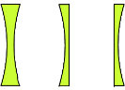

Kí hiệu của thấu kính phân kì:

**II. Trục chính, quang tâm, tiêu điểm, tiêu cự của thấu kính phân kì**

**1. Trục chính (Δ)**

**Δ**

F O F’

**2. Quang tâm** (O)

Mọi tia sáng qua quang tâm đều truyền thẳng.

**3. Tiêu điểm**(F, F’)

Mỗi thấu kính phân kì có hai tiêu điểm F và F’ nằm về hai phía của thấu kính, cách đều quang tâm

**4. Tiêu cự** (f)

Khoảng cách từ quang tâm⭢tiêu điểm OF = OF’= f gọi là tiêu cự của thấu kính

*  **Đường truyền của hai tia sáng đặc biệt qua thấu kính phân kì:**

- Tia tới song song với trục chính thì tia ló kéo dài đi qua tiêu điểm.

- Tia tới đến quang tâm thì tia ló tiếp tục truyền thẳng theo phương của tia tới.

**III. Vận dụng**

1. C7:

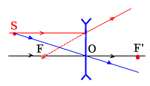

2. Giải bài tập trong sách bài tập

**BÀI 45: ẢNH CỦA MỘT VẬT TẠO BỞI THẤU KÍNH PHÂN KÌ**

**I. Đặc điểm ảnh của một vật tạo bởi thấu kính phân kì**

- Vật sáng đặt ở mọi vị trí trước thấu kính phân kì luôn cho ảnh ảo, cùng chiều, nhỏ hơn vật và luôn nằm trong khỏang tiêu cự của thấu kính.

- Vật đặt xa thấu kính thì ảnh ảo của vật có vị trí cách thấu kính một khỏang bằng tiêu cự.

**II. Cách dựng ảnh**

C4:

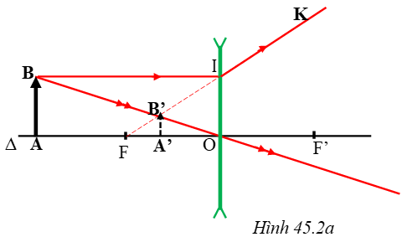

**III. Độ lớn của ảnh ảo tạo bởi các thấu kính**.

C5:

+ Thấu kính hội tụ



+ Thấu kính phân kì

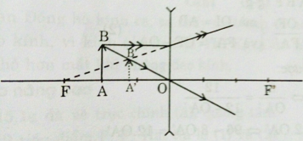

**IV. Vận dụng** (Học sinh tự làm)

**Bài 48: MẮT**

**I. Cấu tạo mắt.**

1. Cấu tạo:

- Thể thủy tinh là một thấu kính hội tụ bằng một chất trong suốt và mềm. Khi cơ vòng đỡ nó bóp lại hay dãn ra làm cho tiêu cự của nó thay đổi.

- Màng lưới là một màng ở đáy mắt, tại đó ảnh của vật mà ta nhìn thấy sẽ hiện lên rõ nét.

**2. So sánh mắt và máy ảnh**

* Giống:

+ Thể thủy tinh và vật kính đều là thấu kính hội tụ.

+ Phim và màng lưới đều có tác dụng như màn hứng ảnh.

* **Khác**: Thể thủy tinh có tiêu cự thay đổi được còn vật kính có tiêu cự không thay đổi được.

**II. Sự điều tiết của mắt**.

Để nhìn rõ một vật cơ vòng đỡ thể thủy tinh phải co, dãn một chút để làm thay đổi tiêu cự của thể thủy tinh sao cho ảnh hiện rõ nét trên màng lưới. Quá trình này gọi là sự điều tiết của mắt.

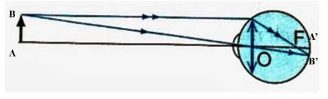

**III. Điểm cực cận, điểm cực viễn**

**1. Điểm cực viễn**:

- Điểm cực viễn ( Cv) là điểm xa nhất mà khi có một vật ở đó mắt không điều tiết có thể nhìn rõ được.

- Khoảng cách từ mắt đến điểm cực viễn gọi là khỏang cực viễn.

**2.** **Điểm cực cận**:

- Điểm cực cận (Cc) là điểm gần mắt nhất mà khi có vật ở đó mắt có thể nhìn rõ được.

- Khoảng cách từ mắt đến điểm cực cận gọi là khỏang cực cận.

- Khi nhìn vật ở Cc, mắt điều tiết mạnh nhất nên chóng mỏi mắt.

* Khoảng cách từ mắt đến điểm cực cận gọi là khỏang cực cận.

**IV. Vận dụng**

1. C5:

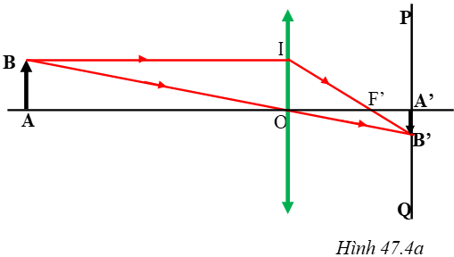

Xét ΔOAB đồng dạng với ΔOA’B’ ta có



=>(cm)



Chiều cao của cột điện trên màng lưới: 0,8cm

2. Giải bài tập trong sách bài tập

**Bài 49: MẮT CẬN – MẮT LÃO**

**I. Mắt cận**.

**1. Những biểu hiện của tật cận thị:**

- Mắt cận là mắt của người cận thị, khả năng điều tiết kém

- Biểu hiện: Mắt cận nhìn rõ những vật ở gần, không nhìn rõ những vật ở xa mắt. Điểm cực cận của mắt cận gần hơn mắt bình thường.

**2. Cách khắc phục tật cận thị**:

Để nhìn rõ các vật ở xa mắt, người cận thị phải đeo kính cận. Kính cận là thấu kính phân kì có tiêu điểm F trùng với điểm cực viễn của mắt.

**II. Mắt lão**.

**1. Những đặc điểm của mắt lão:**

- Mắt lão là mắt của người già, khả năng điều tiết kém

- Mắt lão nhìn rõ những vật ở xa, không nhìn rõ những vật ở gần. Điểm cực cận của mắt lão xa mắt hơn so với mắt bình thường.



**2. Cách khắc phục mắt lão:**

- Để nhìn rõ các vật ở gần, người có mắt lão phải đeo kính lão.

- Kính lão là thấu kính hội tụ có tiêu cự thích hợp.

**III. Vận dụng** (**Học sinh tự làm)**

**Bài 50: KÍNH LÚP**

**I. Kính lúp là gì?**

Kính lúp là một thấu kính hội tụ có tiêu cự ngắn, dùng để quan sát những vật nhỏ.

- Hệ thức giữa số bội giác và tiêu cự f của một thấu kính: G = 

- Kính lúp có số bội giác càng lớn thì có tiêu cự càng ngắn.

- **Số bội giác** của kính lúp cho biết ảnh mà mắt ta thu được khi dùng kính lớn gấp bao nhiêu lần so với ảnh mà mắt thu được khi quan sát trực tiếp vật mà không dùng kính.

- Dùng kính lúp có số bội giác càng lớn để quan sát thì ta thấy ảnh càng lớn.

**Mục II. Cách quan sát một vật nhỏ qua kính lúp** (**Học sinh tự học)**

**Mục III. Vận dụng** (**Học sinh tự làm)**

**Bài 53: SỰ PHÂN TÍCH ÁNH SÁNG TRẮNG**

**I. Phân tích một chùm sáng trắng bằng lăng kính.**

Lăng kính là một khối chất trong suốt (thường bằng thủy tinh) có dạng hình lăng trụ tam giác đều.

**1. Thí nghiệm**

**2. Thí nghiệm**

**3. Kết luận**

- Trong chùm sáng trắng có chứa nhiều chùm sáng màu khác nhau.

- Khi chiếu một chùm sáng hẹp qua 1 lăng kính thì ta thu được nhiều chùm sáng màu khác nhau nằm sát cạnh nhau tạo thành 1 dãy màu: đỏ, cam, vàng, lục, lam, chàm, tím.

- Lăng kính có tác dụng phân tích chùm sáng trắng ra thành nhiều chùm sáng màu.

**II. Phân tích ánh sáng trắng bằng sự phản xạ trên đĩa CD.**

Có thể phân tích 1 chùm sáng trắng thành những chùm sáng màu khác nhau bằng cách cho nó phản xạ trên mặt ghi của đĩa CD.

**III. Kết luận chung:**

Có thể phân tích 1 chùm sáng trắng thành những chùm sáng màu khác nhau bằng cách cho chùm sáng trắng đi qua 1 lăng kính hoặc phản xạ trên mặt ghi của một đĩa CD.

**IV. Vận dụng**

1. C7:Có thể coi cách dùng các tấm lọc màu như một cách phân tích ánh sáng trắng thành ánh sáng màu.

Chiếu chùm ánh sáng trắng qua tấm lọc màu đỏ ta được ánh sáng đỏ. Nếu thay tấm lọc màu đỏ bằng tấm lọc màu xanh, thì ta lại thu được ánh sáng xanh. Cứ như thế cho các tấm lọc màu khác, ta sẽ biết được trong chùm sáng trắng có những ánh sáng màu nào. Như thế tấm lọc màu có tác dụng tách ánh sáng màu đó ra khỏi chùm sáng trắng.

2. Giải bài tập trong sách bài tập

**Chương IV: SỰ BẢO TOÀN VÀ CHUYỂN HÓA NĂNG LƯỢNG**

**Bài 59: NĂNG LƯỢNG VÀ SỰ CHUYỂN HÓA NĂNG LƯỢNG**

**I. Năng lượng**

Ta nhận biết một vật có cơ năng khi nó có khả năng sinh công, có nhiệt năng khi nó có thể làm nóng các vật khác.

**II. Các dạng năng lượng và sự chuyển hóa giữa chúng**

- Ta nhận biết được hóa năng, điện năng, quang năng khi chúng chuyển hóa thành cơ năng hay nhiệt năng

- Nói chung, mọi quá trình biến đổi trong tự nhiên đều kèm theo sự chuyển hóa năng lượng từ dạng này sang dạng khác.

III. Vận dụng

1. Giải C5 SGK trang 156

2. Giải bài tập trong sách bài tập

**Bài 60: ĐỊNH LUẬT BẢO TOÀN NĂNG LƯỢNG**

**I. Sự chuyển hóa năng lượng trong các hiện tượng cơ, nhiệt, điện.**

**1. Biến đổi thế năng thành động năng và ngược lại. Hao hụt cơ năng.**

Trong các hiện tượng tự nhiên, thường có sự biến đổi giữa thế năng và động năng, cơ năng luôn luôn giảm. Phần cơ năng hao hụt đi đã chuyển hóa thành nhiệt năng.

**2. Biến đổi cơ năng thành nhiệt năng và ngược lại. Hao hụt cơ năng.**

Trong động cơ điện, phần lớn điện năng chuyển hóa thành cơ năng. Trong các máy phát điện, phần lớn cơ năng chuyển hóa thành điện năng. Phần năng lượng hữu ích thu được cuối cùng bao giờ cũng nhỏ hơn phần năng lượng ban đầu cung cấp cho máy. Phần năng lượng hao hụt đi đã biến đổi thành dạng năng lượng khác.

**II. Định luật bảo tòan năng lượng**.

Năng lượng không tự sinh ra hoặc tự mất đi mà chỉ chuyển hóa từ dạng này sang dạng khác, hoặc truyền từ vật này sang vật khác.

**III. Vận dụng**

1. C6: Vì trái với định luật bảo tòan năng lượng.

2. C7: Vì bếp cải tiến có vách cách nhiệt, giữ cho nhiệt năng ít bị truyền ra ngoài, tận dụng được nhiệt năng để đun hai nồi nước.

3. Giải bài tập trong sách bài tập